De 10 beste apps voor het openbaar vervoer

Jesse Wienholts en Nanda van der Burg, Koninklijke Visio

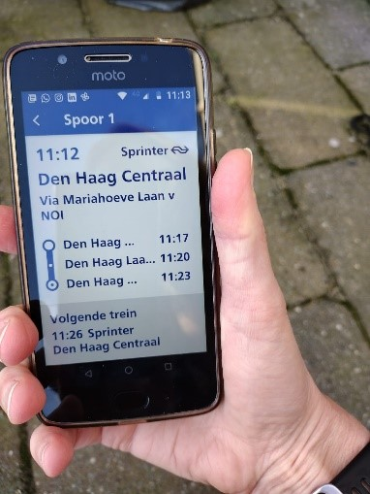

Als je slechtziend of blind bent en met het openbaar vervoer reist zijn er een aantal handige apps die je hierbij kunnen helpen. Je kunt hierbij denken aan hulp bij het plannen van je reis, het lezen van de perronborden, nagaan welke bus eraan komt en nog veel meer.

In dit artikel vind je een korte beschrijving van een aantal veelgebruikte en handige ov-apps die ook geschikt zijn voor mensen met een visuele beperking. Je krijgt hiermee een goed beeld wat je met elke app wel - of juist niet - kunt.
Bij elke app geven we antwoord op de volgende vragen:

- Wat kun je met deze app?
- Wat zijn de voordelen en nadelen van deze app?
- Werkt deze app op een iPhone of Android telefoon, of op beide?
- Is deze app toegankelijk met de standaard vergrotings -of spraaksoftware op je apparaat? Voor spraak is dit VoiceOver voor Apple en Talkback voor Android.
- Wat kost de app?

De laatste vraag kunnen we meteen beantwoorden. Alle apps die we bespreken zijn gratis te gebruiken, tenzij anders vermeld.

Wil je daarna meer weten over de app, bijvoorbeeld hoe je hem gebruikt? Aan het eind van elke bespreking vind je verwijzingen naar meer informatie op het Visio Kennisportaal zoals een stappenplan of instructievideo. De video’s zijn ook goed te volgen als je alleen luistert.

Tenslotte nog een tip. Meer nuttige info over reizen met het OV als je een visuele beperking vind je in het artikel Reizen met openbaar vervoer, de mogelijkheden

We wensen je een prettige en comfortabele reis!

Welke apps bespreken we?
De volgende apps hebben we uitgekozen. Een aantal hiervan hebben we gegroepeerd.

- NS app
- OV info
- NS Perronwijzer
- OV-routeplanners: 9292, Google Maps, Moovit en de NS app
- Apps die bus en tramnummers voorlezen: Ayes OKO, Seeing AI en Envision AI.
- Als bonus de Vergrootglas app.

1. NS app

De NS app is geschikt voor zowel Apple als Android en is toegankelijk met spraak- en vergrotingssoftware.

Met de NS-app kun je een reis met het openbaar vervoer plannen. De app neemt hierbij ook andere vervoerders dan de NS mee. Dat kan dus ook de bus zijn.
Reis je met de trein, dan geeft de app je ook informatie over de actuele vertrek- en aankomsttijden en op welke perrons de trein vertrekt of aankomt.

Daarnaast kan je met de NS-app ook reis-assistentie bij de NS regelen of nagaan aan welke kant van de trein de deuren opengaan.

Tenslotte kan je met de app een NS-treinkaartje kopen en deze opslaan in de app. Met dit digitale treinkaartje kun je inchecken en de poortjes op het station openen.

Download de NS app in de App Store
Download de NS app in de Google Play Store

Meer informatie op het Visio Kennisportaal

- Reizen met de NS app op de iPhone (video)

2. OV info
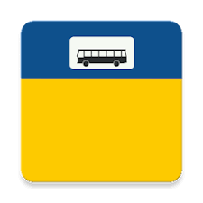
De OV info app is geschikt voor zowel Apple als Android en is toegankelijk met spraak- en vergrotingssoftware.

Met OV info kun je vertrektijden, vertragingen en posities opvragen voor alle treinen, bussen, trams en metro's in Nederland.

De app geeft je een snel overzicht van de haltes die zich dicht bij je huidige locatie bevinden. Je kunt zien welke lijnen er op deze halte vertrekken, hoe laat de bussen, trams, metro’s of treinen aankomen en op welk perron ze stoppen. Ook kun je de route van het voertuig bekijken en zijn huidige locatie op de kaart laten tonen.

Bij de Android versie is het ook mogelijk om een halte aan je favorieten toe te voegen.

Deze app geeft ook informatie over verstoringen of wijzigingen op het traject. Dit doet hij gelijktijdig of soms nog eerder dan de omroepsystemen op stations. Hiermee krijg je snel informatie die je nodig hebt als je onderweg bent.
OV info is eenvoudig te bedienen en daarom makkelijk in het gebruik.

Download Ov info in de App Store
Download Ov info in de Google Play Store

3. NS Perronwijzer
De NS Perronwijzer app is geschikt voor zowel Apple als Android en is toegankelijk met spraak- en vergrotingssoftware.

Maak je visueel gebruik van deze app, dan zijn de symbolen voor de perrons en de teksten goed en overzichtelijk leesbaar, mits je een niet al te grote tekstgrootte hebt ingesteld.

De app NS Perronwijzer geeft je op een duidelijke en overzichtelijke manier de reisinformatie weer die te zien is op de vertrekborden die boven de perrons hangen op de NS-stations. Denk hierbij aan de vertrektijd, de eindbestemming van de trein, de tussenstations en de eventuele vertraging. De informatie die je krijgt is minder uitgebreid dan bij andere apps die we hier bespreken, maar is wel heel makkelijk op te vragen omdat de app eenvoudig in het gebruik is.

Download NS Perronwijzer in de App Store
Download NS Perronwijzer in de Google Play Store

Meer informatie op het Visio Kennisportaal

- Reizen met de NS Perronwijzer app (artikel)
- Reizen met de NS Perronwijzer app (video)

4. Routeplanners voor het openbaar vervoer

 | 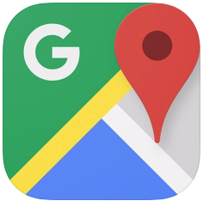 | 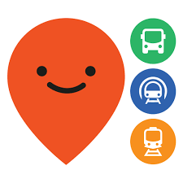

We hebben vier apps uitgekozen die gemaakt zijn om een route te plannen. Dat zijn 9292, Google Maps, Moovit en de NS app. De bespreking van de NS app kon je al eerder in dit artikel lezen.

Al deze apps zijn te gebruiken op zowel Apple als Android. Ook zijn ze allemaal toegankelijk met spraak en vergrotingssoftware.

Met deze routeplanners kun je jouw route met het openbaar vervoer uit laten stippelen. Ze geven aan welke trein of bus je moet pakken, hoe laat die vertrekt en vanaf welke halte of perron.

Als je moet overstappen geven deze apps de overstaptijd aan. Ook stippelen ze de looproute naar een halte of perron voor je uit en geven ze aanwijzingen als je die route volgt.

Het belangrijkste verschil tussen deze apps zijn de gegevens die ze gebruiken voor het plannen van de routes. Hierdoor kan het voorkomen dat de ene app een andere route aanbeveelt dan de andere. Het kan dus lonend zijn om de routes van meerdere apps met elkaar te vergelijken.

Routeplanners, de verschillen

9292 is specifiek gemaakt voor navigatie in het openbaar vervoer. Google maps is een algemene navigatie app die behalve bijvoorbeeld met de auto ook kan navigeren in het openbaar vervoer. Google maps werkt met eigen navigatiegegevens waardoor de adviezen soms afwijken van de andere navigatie apps. Ook neemt Google bij het openbaar vervoer vaker bijvoorbeeld een OV-fiets mee in het advies. Moovit is een wereldwijde openbaar vervoer app die ook in het buitenland werkt. In de gratis versie van Moovit vind je helaas wel veel reclames.

Routeplanners, de toegankelijkheid

Zoals gezegd zijn alle apps toegankelijk met spraak- of vergrotingssoftware, maar we willen hierbij een paar dingen nog toelichten.

De 9292 app werkt over het algemeen goed met VoiceOver en Talkback. Er is wel een kanttekening te maken. Soms is het handiger om met voelen en schuiven een item te vinden dan om de veegbewegingen te gebruiken. Op deze manier voorkom je dat je telkens door het hele menu moet vegen.

Google Maps werkt over het algemeen goed met VoiceOver, maar de indeling van de schermen is relatief ingewikkeld opgezet. Soms moet je even zoeken waar je op het scherm moet zijn. Dit kan in het begin om enige oefening vragen.

De Moovit app is prima bruikbaar met VoiceOver en dat is geen stom toeval, want bij de instellingen zie we een knopje waarmee je looptrajecten kunt laten uitspreken door VoiceOver. Moovit werkt ook goed als je instelling Dynamische tekst of Klassiek Omgekeerde kleuren op je Apple toestel hebt ingesteld. Met de instelling Slim Omgekeerd werkt de app helaas niet goed samen.

Download 9292 in de App Store of Download 9292 in de Play Store
Download Google Maps in de App Store of Download Google Maps in de Play Store
Download Moovit in de App Store of Download Moovit in de Play Store

Meer informatie op het Visio Kennisportaal

- Plan je reis met de 9292 app op iPhone of iPad (artikel)
- 9292, zo plan je daar je reizen mee (video)
- Moovit, wereldwijde reisplanner (artikel)

5. Apps die bus- en tramnummers voorlezen
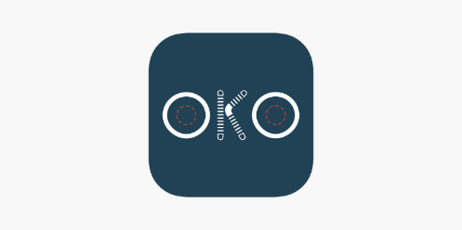 | 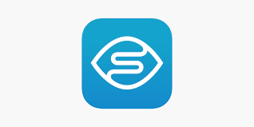

We bespreken drie apps die gedrukte teksten kunnen voorlezen als je deze met de camera van je telefoon scant. Dit zijn Ayes OKO, Seeing AI en Envision AI.

Al deze apps zijn te gebruiken op Apple. Envision is als enige ook geschikt voor Android. De apps allemaal toegankelijk met spraak en vergrotingssoftware.

Tekst scannen kan een prettige manier zijn om informatie te krijgen zonder dat je een medereiziger om hulp hoeft te vragen. Behalve bus- of tramnummers kun je dit ook gebruiken om erachter te komen wat er allerlei bordjes op een station of halte staat.

Hoe succesvol je een tekst kunt scannen bent is afhankelijk van de manier waarop de tekst wordt weergegeven, de hoeveelheid licht en de kwaliteit van de camera. En natuurlijk hoe makkelijk het voor je is om de positie van die nummers te bepalen zodat je de camera goed kunt richten. Over het algemeen zijn letters op stilstaande oppervlakken zoals borden makkelijker om goed te scannen dan letters op bewegende oppervlakken zoals een rijdende bus. Tekst op een beeldscherm is dan weer makkelijker te herkennen dan die op een matrix bord.

Meer uitleg over tekst scannen vind je in dit artikel:
Je smartphone als voorleesapparaat - Uitleg, tips en apps

De drie apps OKO, Seeing AI en Envision AI kunnen alle drie teksten scannen, maar er zijn wel verschillen.

De OKO app kan wel tekst scannen maar doet dit alleen met tekst op bussen waarbij hij probeert om andere teksten in de omgeving te negeren. Zodra de app een bus aan de vorm herkent zal de app tekst die hij op de bus herkent voorlezen.

OKO heeft ook een extra handigheid als je te voet onderweg bent. De app kan zien of een verkeerslicht op groen, oranje of op rood licht staat als je de camera hierop richt.

Seeing AI en Envision AI heb je mogelijk al op je telefoon staan als je slechtziend of blind bent. Met deze apps kun je veel zaken laten herkennen waaronder dus ook teksten. De werking voor het scannen van korte teksten is bij beide apps gelijk. Je richt de camera en zodra deze een tekst vindt zal deze meteen worden voorgelezen.

Een verschil hierbij is dat Seeing AI hiervoor een internetverbinding nodig heeft, terwijl Envision grotendeels offline werkt. Dit zorgt ervoor dat Seeing AI in sommige gevallen net iets meer tekst kan detecteren. Daar staat tegenover dat Envision AI ook werkt als je internetverbinding even iets minder goed is. Op een station kan dit laatste je nogal eens overkomen.

Het snel kunnen scannen met deze apps vereist wel oefening en dat geldt zeker als je niet veel of niets ziet. Probeer het dus eerst een paar keer rustig uit zonder dat je zo meteen de trein moet halen.
Download OKO in de App Store
Download Seeing AI in de App Store
Download Envision AI in de App Store of Download Envision AI in de Play Store

Meer informatie op het Visio Kennisportaal

- OKO app, Eerste Hulp Bij Oversteken (artikel)
- Oversteken, OKO app herkent verkeerslichten (video)

- Seeing AI, de volledige handleiding (artikel)
- Tekst scannen en voorlezen met de Seeing AI app (video)

- Envision AI, zo werkt de app met VoiceOver (artikel)
- Envision AI, zo werkt de app met Talkback

6. Bonus: De Vergrootglas app
Tenslotte nog een app waar je misschien niet zo gauw aan zou denken.
Met een vergrootglas app op je telefoon kun je teksten op bordjes of perrons vergroten om ze zo beter leesbaar te maken. Afhankelijk van de app die je gebruikt kun je behalve vergoten ook kleur aanpassen of het beeld bevriezen. Natuurlijk werkt dit alleen als je voldoende kunt zien en de camera stabiel kunt richten.
Veel telefoons zijn standaard uitgerust met vergrootglas, zo niet dan zijn er apps die je kunt downloaden.

Meer informatie bij Seniorweb

- De App Vergrootglas op iPhone en iPad (artikel)
- De Samsung-telefoon gebruiken als vergrootglas (artikel)

Heb je nog vragen?
Mail naar kennisportaal@visio.org, of bel 088 585 56 66
Meer artikelen, video’s en podcasts vind je op kennisportaal.visio.org

Koninklijke Visio
expertisecentrum voor slechtziende en blinde mensen
www.visio.org

